"FurnSpin" debiutas "Hettich“
Išskirtinė besisukanti sistema aukštos kokybės balduose
Ar įmanoma sugalvoti dar ką nors naujo spintelių ar atvirų lentynų dizaine? „Hettich“ viskas įmanoma: naujoviška „FurnSpin“ pasukimo sistema, skirta aukščiausios klasės baldų segmentui, atsisakanti senų formatų ir kūrybiškai keičianti baldų dizainą. Atidaromos ar atverčiamos durelės nebetrukdys - dabar didžiąją dalį spintelės korpuso galima lengvai pasukti. Stilingas pasukimas atskleidžia, kas yra viduje. Viską vėl norint paslėpti nuo akių, dar vienas pasukimas ir baldas grąžinamas į uždarą būseną. "FurnSpin" žavingas visų tipų balduose.

Išrankūs aukščiausios klasės baldų segmento klientai ieško vis didesnio individualumo, išskirtinės kokybės ir stebinančių sprendimų, kuriuos turi ne visi - būtent tokius lūkesčius gali patenkinti "Hettich" pasukimo sistema. „FurnSpin“ suteikia galimybę kurti novatoriškas erdvines ir baldų koncepcijas, pasižyminčias stulbinančiu efektyvumu, dizaino kokybe, kuri aiškiai išsiskiria iš standartinių baldų dizaino. „Sukimasis" tiesiog džiugina ir suteikia klientams emocinę ir išskirtinę baldų patirtį, kuri palieka neišdildomą pėdsaką.
Du baldai viename
"FurnSpin" sukuria įdomų "uždaro" ir "atviro" baldo transporfaciją, kuri turi stulbinamą efektą. Elegantiškas uždarų baldų fasadų ir atvirų lentynų pasukimas akimirksniu pakeičia kambario atmosferą: uždaryta, kad prireikus atrodytų tvarkingai ir švariai, arba atidaryta, kad viskas matytųsi ir būtų greitai pasiekiama. Bet kokiu atveju, spinteles ar lentynas galima panaudoti daiktams susidėti, kuriuos nebūtinai norite, kad visi matytų, arba namų apyvokos reikmenims, kuriuos mėgstate demonstruoti.

Įkvepiančiai kitoks
Unikalus "transliacinis sukamasis judesys" gali tiesiogine prasme apversti baldus aukštyn kojomis. „FurnSpin“ sinchronizuoja dvi skirtingas judėjimo formas: pasukimą ir sukimąsi 180^{O} kampu. Dėl ištobulintos kinematikos, spintelės korpusas juda tiksliai nustatyta trajektorija, todėl išvengiama bet kokio baldų kraštų susidūrimo. Nuostabiausia dalis: atrodo, kad "FurnSpin" panaikina išcentrinę jėgą. Sukimo momentas subalansuotas taip kruopščiai, kad net labai lengvi daiktai nevirsta ir neslysta ant baldų, o tvirtai laikosi savo vietoje.

Virtuvėje, vonios kambaryje, miegamajame, svetainėje ar biure - įvairiapusę "FurnSpin" ssitemą galima naudoti visur. Dizaineriai, kūrėjai ir gamintojai gali išlaisvinti savo vaizduotę ir pateikti klientams individualiai pritaikytus baldus įvairiausiais variantais. Pavyzdžiui, naująją pasukimo sistemą galima derinti su subtiliai atrodančia „Hettich“ „Cadro“ aliuminio rėmelių sistema. Priklausomai nuo baldo dydžio ir svorio, galima pasirinkti atitinkamą „FurnSpin“ variantą. Sistema pasuka aukštus nuo grindų iki lubų baldus taip pat lengvai, kaip ir nedidelę stiklinę vitriną. Be to, "FurnSpin" taip pat turi visus žinomus papildomus priedus Jūsų patogumui, pavyzdžiui, švelnaus atidarymo sistemą "Push to open", skirtą baldams be rankenėlių. Tuo pačiu pasukama sistema išlieka beveik paslėpta; juk paslėpti veikiantys komponentai yra vienas svarbiausių išrankių dizainerių, baldų gamintojų ir klientų prioritetų. „FurnSpin“ universalumas prestižiniams baldams suteikia naują kokybę, efektyviai padėdamas prekės ženklų gamintojams ir interjero dizaineriams kurti novatoriškus, aukščiausios kokybės sprendimus. „Hettich“ parodoje "Interzum 2023" pirmą kartą pristatys savo didžiausią inovaciją daugybėje įkvepiančių baldų. Planuojama, kad 2023 m. ketvirtąjį ketvirtį bus pradėta prekiauti pasukama sistema "FurnSpin".

Daugiau apie “FurnSpin” : https://furnspin.hettich.com/
Toliau pateiktą vaizdinę medžiagą galima atsisiųsti iš meniu "Press" adresu www.hettich.com:
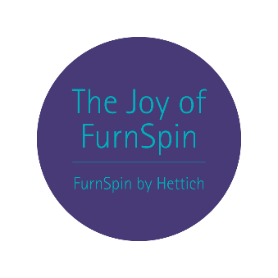
112023_a
"The Joy of FurnSpin" suteikia klientams emocinę, žavinčią baldų patirtį, kuri palieka ilgalaikį pėdsaką.
Nuotrauka: Hettich

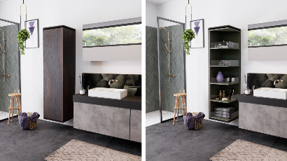
112023_b
"FurnSpin" demonstruoja jaudinančią pokyčio iš "uždaro" į "atvirą" baldo keitimo galimybę, kuri turi stulbinamą efektą. Nuotrauka: Hettich
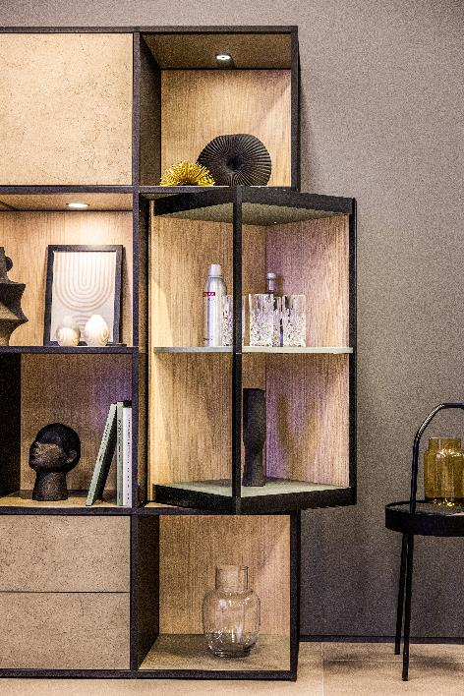
112023_c
"FurnSpin" suteikia interjero dizainui elegantiškos dinamikos: vienu rankos judesiu visą spintelės korpusą galima pasukti iš uždarytos į atvirą padėtį. Nuotrauka: Hettich
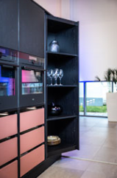
112023_d
"FurnSpin" lengvai pasuka net sunkius ir aukštus nuo grindų iki lubų esančius baldus. Nuotrauka: Hettich
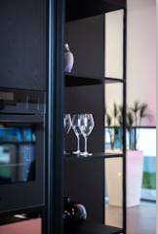
112023_e
Sukasi taip švelniai ir saugiai: net lengvi akiniai negali nukristi ar pasislinkti. Nuotrauka: Hettich

Apie ”Hettich”
”Hettich“ buvo įkurta 1888 m. ir šiandien yra viena didžiausių ir sėkmingiausių baldų furnitūros gamintojų pasaulyje. Maždaug 8000 darbuotojų beveik 80 šalių dirba kartu siekdami tikslo: sukurti pažangias baldų technologijas. Tuo pagrindu “Hettich“ įkvepia žmones visame pasaulyje ir yra pažangus baldų pramonės, baldų gamintojų ir prekybos partneris. „Hettich“ prekės ženklas yra nuoseklių vertybių sinonimas: kokybė ir naujovės. Už patikimumą ir artumą klientams. Nepaisant savo dydžio ir tarptautinės reikšmės, „Hettich“ išliko šeimos verslu. Nepriklausoma nuo investuotojų, įmonės ateitis formuojama laisvai, humaniškai ir tvariai. www.hettich.com

